Отдел Управления образования  Исполнительного комитета муниципального образования города Казани по Авиастроительному и Ново-Савиновскому районам  420044, г.Казань, ул.Волгоградская, 32  Тел./факс (843)522-89-82, 522-89-56  E-mail: roons@inbox.ru, roo.ns@tatar.ru  __________________________________________________ |  | Казан шәһәре муниципаль берәмлеге  Башкарма комитеты Мәгариф идарәсенең Авиатөзелеш һәм Яңа Савин районнары  мәгариф бүлеге  420044, Казан ш., Волгоград урамы, 32 нче йорт Тел./факс (843)522-89-82, 522-89-56  E-mail :roons@inbox.ru, roo.ns@tatar.ru  __________________________________________________
ПРИКАЗ БОЕРЫК
от « 05 » 02 2019 год № 69-О

Об участии в массовой лыжной гонке
«Лыжня России -2019»

В целях пропаганды здорового образа жизни, привлечения учащихся общеобразовательных учреждений к занятиям физической культуры 9 февраля 2019 года у поймы р.Казанка по ул.Гаврилова пройдет массовый лыжный забег. На основании вышеизложенного и приказа Управления образования г.Казани от 04.02.2019 №116 «Об участии во Всероссийской массовой лыжной гонке «Лыжня России-2019»,
приказываю:
- Директорам общеобразовательных учреждений:
  - принять личное участие в мероприятии;
  - направить для участия в соревнованиях учащихся 8-11 классов, владеющих техникой бега на лыжах с разрешением медработника, в количестве 2000 человек, согласно разнарядке (приложение1);
Место проведения: пойма реки Казанка по ул.Гаврилова (приложение 2);
Построение согласно приложению 3;
Время прибытия команд: 10.00 (приложение 4);
1.3. провести инструктаж с учащимися по технике безопасности и о культуре поведения в пути и во время проведения «Лыжни России-2019»;
1.4. назначить ответственных педагогов за сопровождение участников забега, возложив на них ответственность за жизнь, здоровье и культуру поведения в пути следования и во время проведения мероприятия.
1.5. изготовить аншлаги учебного заведения;
1.6. представить заявки и гос.номера автобусов (для тех, кто планирует доставку детей автобусами) на электронный адрес администрации anna.kolesnikova@tatar.ru до 16.00 7 февраля 2019 года (приложение 5);
1.7. направить учителей физкультуры для организации судейства на лыжне согласно списку (приложение 6).
- Директорам школ №85 (Р.Р.Хайбуллин), 89 (А.Н.Никифорова) предоставить помещения для переодевания участников забега «Лыжня России-2019».
- Назначить ответственными за регистрацию и построение команд учащихся:
- Ново-Савиновского района директора ДДЮТиЭ «Простор» Р.М.Фазлиева (89172698314);
- Авиастроительного района учителя физкультуры МБОУ «Школа №117» И.М.Шагивалеева (89673719345);
4. Принять участие в забеге «Лыжня России – 2019» главным специалистам отдела образования Н.М.Хлебниковой и Н.М.Закировой.
5. Контроль за выполнением данного приказа возложить на заместителя начальника отдела образования Э.Х.Хамидуллину.

Начальник Г.Г. Латышева
Н.М.Закирова
523-56-14

Приложение №1

Разнарядка
участников Всероссийской лыжной гонки «Лыжня России 2019»

№ п/п | Наименование учреждения образования | Количество учащихся
Ново-Савиновский район
1 | Школа № 9 | 50
2 | Школа №23 | 50
3 | Школа №25 | 40
4 | Школа №31 | 40
5 | Школа №38 | 40
6 | Школа №43 | 40
7 | Школа №49 | 50
8 | Школа №71 | 40
9 | Школа №85 | 60
10 | Школа №89 | 60
11 | Школа №91 | 40
12 | Школа №103 | 50
13 | Школа №113 | 40
14 | Школа №132 | 60
15 | Школа №143 | 60
16 | Школа №146 | 70
17 | Школа №165 | 70
18 | Школа №170 | 60
19 | Школа №177 | 70
20 | Гимназия №7 | 55
21 | Гимназия №13 | 40
22 | Гимназия №155 | 60
23 | Гимназия №179 | 70
24 | лицей-интернат №7 | 50
25 | КАИ | 20
26 | Простор | 15
 |  | 1300
Авиастроительный район
1 | Гимназия №5 | 40
2 | Гимназия №10 | 40
3 | Гимназия №14 | 40
4 | Лицей №26 | 30
5 | Школа №33 | 50
6 | Школа №36 | 50
7 | Гимназия №37 | 50
8 | Школа №54 | 50
9 | Школа №60 | 40
10 | Школа №62 | 50
11 | Школа №77 | 40
12 | Школа №112 | 40
13 | Школа №115 | 30
14 | Школа №117 | 40
15 | Школа №119 | 40
16 | Лицей №145 | 40
17 | Школа №147 | 30
 |  | 700

Приложение №2

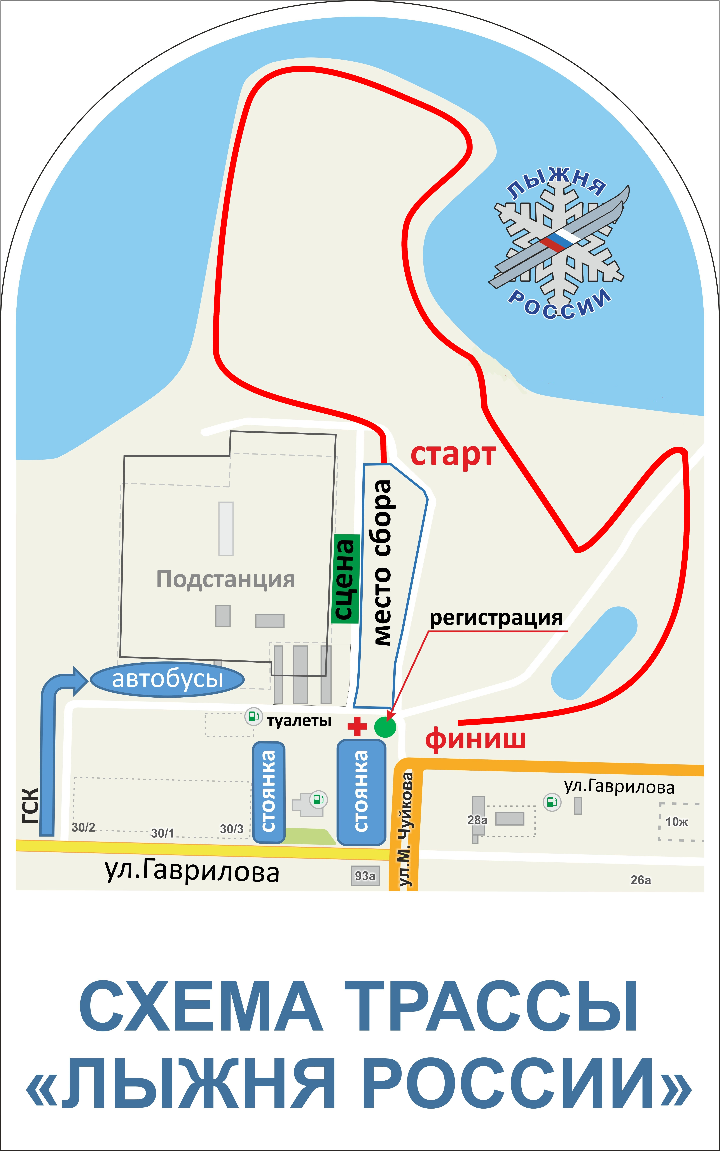

Приложение №3

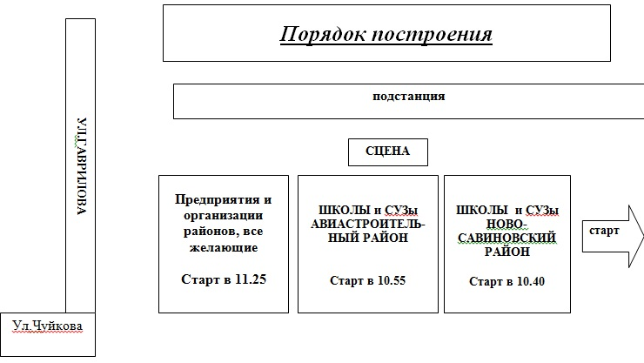
Приложение №4

Программа Всероссийской массовой лыжной гонки
«Лыжня России – 2019» (09.02.2019, в 10.00, пойма реки Казанка, ул.Гарилова-Чуйкова)
Время | Участники
10.00 | Сбор участников соревнования
10.30 | Торжественное открытие
10.40 | Старт учащихся общеобразовательных школ и СУЗов Ново-Савиновского района
10.55 | Старт учащихся общеобразовательных школ и СУЗов Авиастроительного района
11.15 | Награждение учащихся школ и СУЗов Ново-Савиновского района
11.25 | Старт работников предприятий и организаций районов, всех желающих
11.35  11.50  12.00 | Награждение учащихся школ и СУЗов Авиастроительного района  Награждение работников предприятий и организаций  Награждение самого взрослого и самого юного участника
12.05 | Подведение итогов соревнования

Приложение №5

Заявка на массовую лыжную гонку «Лыжня России-2019»
в Авиастроительном и Ново-Савиновском районах г.Казани от ____________________________________________________________________________
(наименование организации)

№ | Ф.И.О. (полностью) | Дата рождения | Стартовый  № участника | Допуск врача
1
2
3
4
5
6.

Директор школы

М.П.

Информация о транспортном средстве (автобусе) для доставки детей к месту проведения «Лыжня России – 2019»

ОУ | Гос. номер автобуса

Приложение №6
Список судей «Лыжня России-2019»
Сбор судей на старте (мужчин) в 8.30. Сбор остальных судей в 9.00.

№  п/п | Ф.И.О судей | № школы
Судьи на старте
1 | Давлетшин Рустем Адгамович – ответственный за старт | Школа №9
2 | Гафетдинов Рамзиль Зуфарович | Школа №103
3 | Галиев Марсель Вазихович | Гимназия №155
4 | Иванов Сергей Владимирович | Гимназия №155
5 | Стариков Андрей Иванович | Школа №9
6 | Григорьев А.Г. | Школа №30
7 | Мавлютова Полина Сергеевна | Школа №23
8 | Лукъянова Любовь Михайловна | Школа №103
9 | Рашитов Наиль Шафкатович | Гимназия №7
10 | Мухаметшин Азат Газизович | Школа №71
Судьи на финише
1 | Хубатуллина Альбина Ильгизовна – ответственный за финиш | Школа №132
2 | Измайлова Нина Семеновна | Школа №38
3 | Гильмутдинова Флера Фоатовна | Школа №91
4 | Штыкова Ольга Владимировна | Школа №165
5 | Кривова Ирина Владимировна | Школа №165
6 | Корюкина Ольга Викторовна | Школа №132
7 | Титова Татьяна Леонидовна | Школа №113
Судьи на дистанции
1 | Амиров Б.С. | Школа №49
2 | Исаев Александр Петрович | Школа №43
3 | Тухватуллин Ильмир Фаридович | Школа №85
4 | Хабибрахманов Булат Габдрахманович | Школа №85
5 | Варин Р.Н. | Школа №91
6 | Ганиев Э.Р. | Школа №132
7 | Фатхуллин Рашид Салихович | Школа №143
8 | Сабитов Э.М. | Школа №143
9 | Минкина Гульфия Туктаровна | Школа №146
10 | Никитина В.И. | Школа №146
11 | Якупов Айназ Алмазович | Школа №170
12 | Хусаинова Лилия Ибрагимовна | Школа №170
13 | Валиев М.М. | Лицей №177
14 | Ваниев Энвер Саидович | Школа №179
15 | Исаев А.Д. | Школа №25
16 | Глебов В. | Школа №89
17 | Лаптева М.А. | Школа №89
18 | Червяков Артем Александрович | Школа №31

